 | COLÉGIO PEDRO II – CAMPUS SÃO CRISTÓVÃO III  TERCEIRA ETAPA LETIVA / 2012  COORDENADORA: MARIA HELENA M. M. BACCAR  PROFESSOR: WALTER TADEU DATA: ____________ | NOTA:
NOME: __________________________________________________ Nº: ______TURMA: _____
NOME: __________________________________________________ Nº: ______
NOME: __________________________________________________ Nº: ______
NOME: __________________________________________________ Nº: ______

TRABALHO DE MATEMÁTICA I – 2ª SÉRIE (Vale 1,5 pontos)
1. Resolva em IR as seguintes equações.
a) ${\left({\text{log}}_{2}x\right)}^{2}−\text{15}=2{\text{log}}_{2}x$ b) ${\text{log}}_{2}(x−1)+{\text{log}}_{\frac{1}{2}}(x−2)={\text{log}}_{2}x$

2. A International Electrotechnical Commission - IEC padronizou as unidades e os símbolos a serem usados em Telecomunicações e Eletrônica. Os prefixos kibi, mebi e gibi, entre outros, empregados para especificar múltiplos binários são formados a partir de prefixos já existentes no Sistema Internacional de Unidades - SI, acrescidos de bi, primeira sílaba da palavra binário.
A tabela na figura 1 indica a correspondência entre algumas unidades do SI e da IEC.
Um fabricante de equipamentos de informática, usuário do SI, anuncia um disco rígido de 30 gigabytes. Na linguagem usual de computação, essa medida corresponde a p × 2³⁰ bytes.
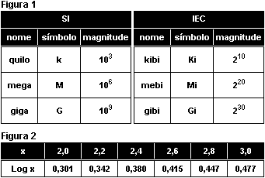
Considere a tabela de logaritmos na figura 2.

Calcule o valor de p.

3. Jorge quer vender seu carro por R$40000,00. Pedro, para comprá-lo, dispõe de R$5000,00 e aplica este valor em um investimento que rende juros compostos a uma taxa de 28% a cada dois anos. Considere que a desvalorização do carro de Jorge seja 19% a cada dois anos, calculada sobre o valor do carro no período de dois anos imediatamente anterior. Calcule o tempo mínimo em que Pedro terá dinheiro suficiente para comprar o caro de Jorge. Utilize, em seus cálculos, log2 = 0,30 e log3 = 0,48.

4. Sejam $A=\left[\begin{matrix}2 & 5 \\ 3 & x \\ y & 1 \\ 4 & \text{10}\end{matrix}\right]$ e $B=\left[\begin{matrix}5 \\ −2\end{matrix}\right]$. Sabendo que A.B é a matriz nula, determine os valores de x e y.

